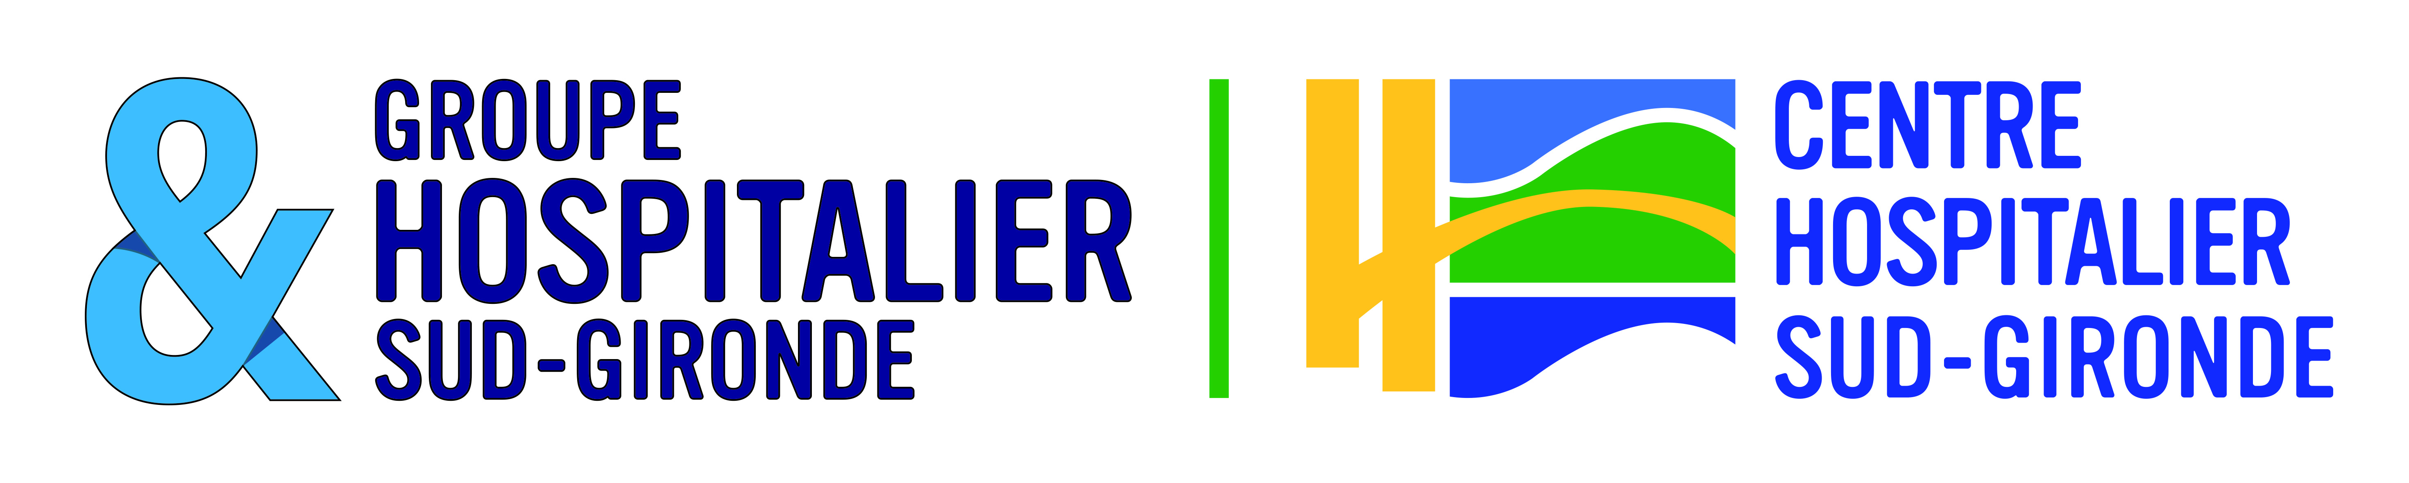

**MEDECIN ONCOLOGUE**

**Poste**

Poste proposé : Praticien temps plein ou temps partiel

Equipe : deux praticiens

Disponibilité du poste : à compter de ce jour

**Présentation de l’organisation médicale**

Une dynamique positive enclenchée par l’établissement a permis la mise en place de toute la filière en cancérologie, qui se poursuit par la signature d’une convention de projet de recherche clinique.

L’activité médicale et médicotechnique du Centre hospitalier Sud-Gironde est organisée autour de 5 pôles :

* Pôle Chirurgie et obstétrique
* Pôle Urgences-SMUR-Surveillance Continue
* Pôle Réhabilitation-Gériatrie
* Pôle Médecine
* Pôle Médicotechnique

L’établissement est équipé d’une IRM et d’un Scanner.

Une forte coopération est établie avec le CHU de Bordeaux depuis quelques années, qui permet à l’établissement de compléter son offre de soins.

**Présentation du service d’oncologie**

Le médecin Oncologue exercera ses fonctions au sein du pôle de Médecine.

* 1 PHC (Dr. Ciprian Candeau) sur un poste partagé entre le CHU Bordeaux (40%) et le CH Sud Gironde à Langon (60%), 1 PHC (Dr. Cécile Hérran) d’onco-gastroentérologie (CHU Bordeaux 40% - CH Sud Gironde 60%), 1 PHC de médecine interne (Dr. Cédric Léonard : 20% CHU Bordeaux, 80% CH Sud Gironde à Langon)
* Activité de consultations en oncologie médicale (actuellement 20-25/semaine)
* Activité d’un hôpital du jour avec réalisation de chimiothérapies ambulatoires (actuellement 30-40/semaines)
* Activité de diagnostic en coopération avec le CHU Bordeaux et les services de médecine interne à Langon
* Participation aux RCP spécifiques au CHU Bordeaux
* Lien avec l’équipe mobile des soins palliatifs, présente sur place

**Missions**

* Le médecin Oncologue participera à la prise en charge des patients dans sa spécialité selon les modalités suivantes:
* Accueil et prise en charge clinique et suivi des patients
* Prescriptions des thérapeutiques, des examens complémentaires et suivi des résultats
* Rédactions de courriers de sortie, de transfert ou de liaison
* Participation aux réunions de service et institutionnelles
* Participation aux RCP spécifiques au sein du CHU Bordeaux
* Prise en charge des pathologies de la sphère : d’onco-gynécologie (25%), d’oncologie digestive (25%), d’uro-oncologie (20%), onco-pneumologie (20%), oncologie ORL et tumeurs cérébrales et quelques lymphomes (10%).
* Projet de développer les soins de support oncologiques pendant et après le traitement

En autre, il devra :

* Participer au développement de la filière d’oncologie
* Participer au développement de l’expertise avec les médecins de l’établissement.

**Contact**

Isabelle ROBERT, Responsable Affaires Médicales

[isabelle.robert@ch-sudgironde.fr](mailto:isabelle.robert@ch-sudgironde.fr) 05 56 76 57 71